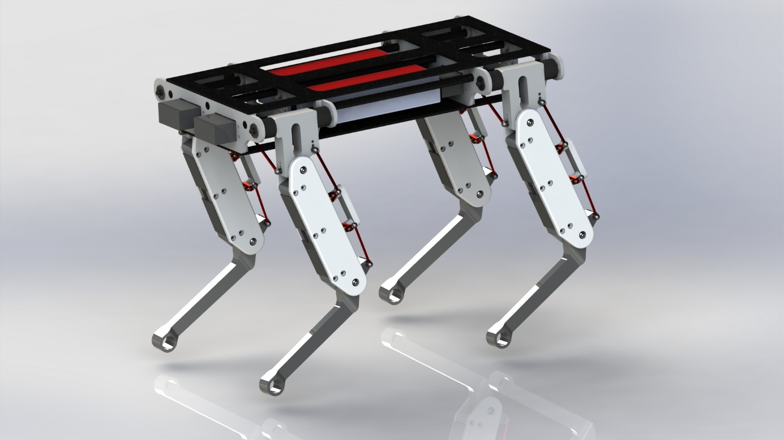

# Déplacement en ligne droite (réflexion)

## Point de contact avec le sol

H1 : À tout moment, le robot repose sur au minimum trois pattes et son CG se situe dans la zone délimitée par les points de contact des pieds avec sol (forme triangulaire ou quadrilatère).

## Cinématique des pattes

H2 : On suppose que toutes les pattes accomplissement le même mouvement, de manière déphasée.

## Décomposition de la cinématique

H3 : Le mouvement de la patte se décompose en deux phases :

* [en bleu] une phase d’appui au sol (#1) avec une avance v (m/s) et une distance parcourue d (m)
* [en rouge] une phase de déplacement en l’air (#2) d’une durée égale à d/(3*v) (s)

Sens de marche

Figure : Vue de coté (plan XZ)

Sens de marche

Figure 2 : Vue de dessus (plan XY)

## Vitesse de déplacement du pied

H4 : La vitesse de déplacement du pied (i.e. point de contact de la patte avec le sol) est :

* Nulle selon l’axe Y durant les deux phases
* Constante dans la phase #1 :
  + **Vx** = v (m/s)
  + **Vz = 0 m/s** (déplacement sur un plan)
* Variable dans la phase #2 en Vx et Vz
  + #2.a le pied se relève
    - **Vx = v** ⬄ le pied qui se relève maintient son avance pour ne pas « trainer »
    - **Vz rapide** ⬄ le pied doit remonter pour libérer le contact au plus tôt
  + #2.b le pied transite à allure rapide parallèlement au sol
    - **Vx << -3*v** ⬄ le pied doit se repositionner en avant rapidement
    - **Vz ~ 0 m/s** ⬄ le pied peut transiter à l’horizontale au-dessus du sol
  + #2.c le pied s’abaisse
    - **Vx = v** ⬄ le pied qui s’abaisse ralenti pour ne pas « trainer »
    - **Vz lent** ⬄ le pied doit toucher le sol en douceur pour obtenir un transfert de masse progressif pour préserver la mécanique

v

Sens de marche

v

v

v

v

v

Figure 3 : Vue de coté (plan XZ)

## Déphasage des pattes

H5 : Au début du cycle de marche, la position des pattes 1, 2, 3 et 4 est indiquée ci-dessous :

* P1 : Patte avant droite
* P2 : Patte arrière gauche
* P3 : Patte avant gauche
* P4 : Patte arrière droite

Les distances (P1,P2), (P2,P3), et (P3,P4) sont égales à d/3.

Sens de marche

P1 P2 P3 P4

Figure 4 : Vue de coté (plan XZ)

# Déplacement en ligne droite (application numérique)

## Trajectoire du pied

On fixe arbitrairement les valeurs suivantes en tenant compte de la morphologie du robot :

* la vitesse d’avance v = 0.01m/s
* la longueur du pas d = 0.09m

Note : à ce stade, on ne sait pas vérifier la faisabilité engendrée par les limitations physiques du châssis et des actionneurs.

On détermine alors :

* la durée de la phase au sol est de 9 secondes ( =d/v )
* la durée de la phase en l’air est de 3 secondes ( =1/3 * d/v)
* la durée totale d’un cycle cinématique d’une patte est de 12 secondes
* la vitesse du pied au sol est constante : [ -0.01, 0.0, 0.0] m/s

On fixe arbitrairement les valeurs suivantes :

* la vitesse de relèvement du pied est de [**, **, 0.035] m/s
* la vitesse d’abaissement du pied est de [**, **, -0.035] m/s

On en déduit par approximation les valeurs suivantes :

* la vitesse du pied en l’air peut atteindre [0.2, **, **] m/s en pointe

La trajectoire du pied est alors la suivante (chaque point représente un échantillon de la position à la cadence de 10Hz).

Figure : Vue de coté (plan XZ)

## chien1Dimensions des pattes

Les caractéristiques du robot sont les suivantes :

|  |  |  |
| --- | --- | --- |
| Ih | 0,046 | m |
| Im | 0,134 | m |
| Il | 0,132 | m |
| Xrepos | 0.0 | m |
| Yrepos | 0.0 | m |
| Zrepos | -0.260 | m |

Au repos, la position du pied se trouve à [Xrepos, Yrepos, Zrepos].

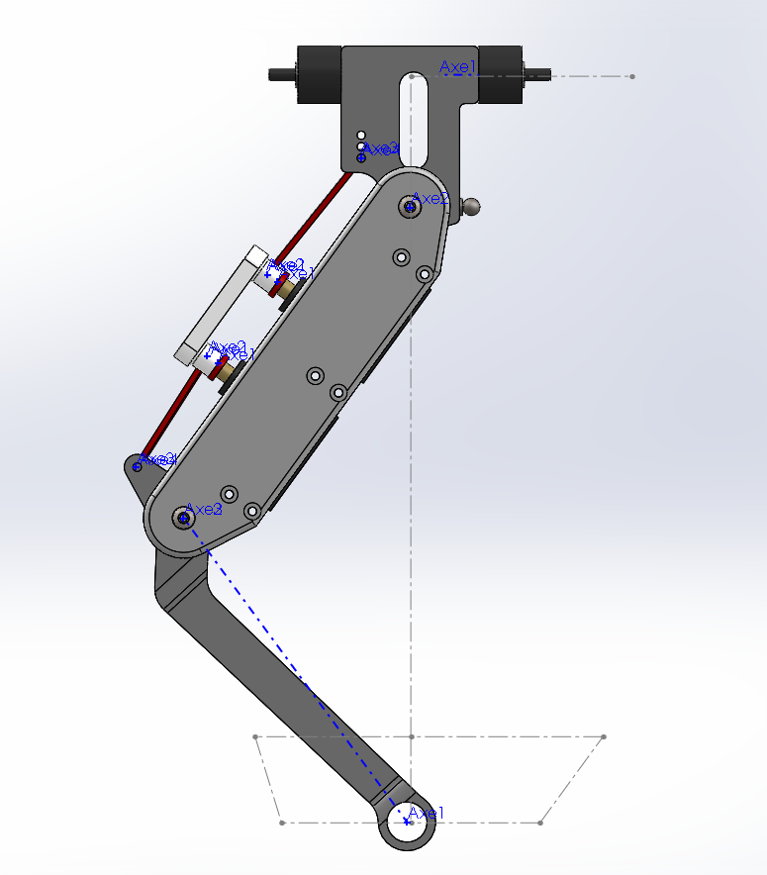

c

b

Sens de marche

Figure 6 : Pattes du robot-chien au repos dans le plan YZ.

## Cinématique inverse (angle des articulations)

Cf. note d’Alain

* $a=atan⁡(y/z)$.

$h=\sqrt{y^{2}+z^{2}}$

$v=h-l_{H}$

$u=\sqrt{x^{2}+v^{2}}$

$c=\operatorname{acos}\left(\frac{l_{M}^{2}+l_{L}^{2}-u^{2}}{2l_{M}l_{L}}\right)$

$d=acos⁡\left(\frac{u^{2}+l_{M}^{2}-l_{L}^{2}}{2ul_{M}}\right)$

$e=\operatorname{atan}\left(\frac{x}{v}\right)$

$b =d-e$

A partir de la trajectoire du pied, on en déduit la variation des angles C et B au fil du temps :

Figure 7 : Variation des angles A, B et C de la patte (Tick = 1/10eme sec).

A t=0s, la patte est en position de repos. Les angles donnés par la cinématique inverse sont vérifiés par la CAO.

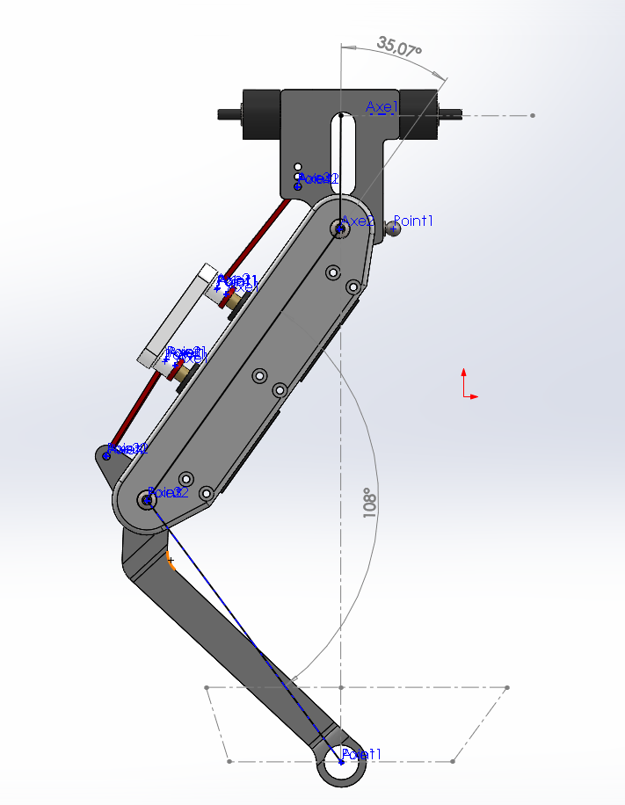



Figure  : Pattes du robot-chien au repos dans le plan YZ et angles de départ (CAO & Cinématique Inverse).

## Cinématique inverse (angle des servocommandes)

Au repos, on règle la longueur des biellettes et la position des palonniers des servocommandes pilotés à 1500µs et donnant les angles A, B et C de repos (0, 36, 108) degrés.

Les rapports de réduction sont les suivants :

* A TBD
* B = ½ avec un palonnier à 12mm et un bras de levier mécanique de 24mm
* C = ½ avec un palonnier à 12mm et un bras de levier mécanique de 24mm

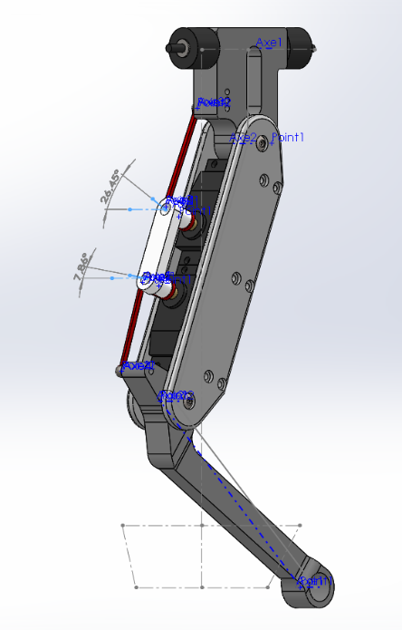Les rapports de réduction ne sont pas linéaires à cause de la transmission par palonnier. Aux extrêmes, le rapport de réduction sont les suivants :

* A TBD
* B = +/- 20° avec un débattement servo de +/- 45°
* C = +/- 20° avec un débattement servo de +/- 45°

Figure  : Position des servos (CAO & Cinématique Inverse cohérentes).

La vitesse de rotation des servocommandes reste en dessous des capacités maximales du servocommande HK15298B (0.16s / 60°, soit 375°/s)

Figure 8 : Vitesse des servos.